

软件概要设计说明书
（ 14 / 15 学年 第 二 学期）

项目名称 | 邮街—南邮自己的校园二手市场
制作小组 | 2302
小组成员 | 贾瑶涵 朱云飞 王庆 王宇辰
 | 马佳敏 吴乐婕
指导单位 | 计算机学院软件工程系
指导教师 | 陈云芳

目录
1引言 2
1.1编写目的 2
1.2背景 2
1.3定义 2
1.4参考资料 2
2总体设计 2
2.1需求规定 2
2.2运行环境 2
2.3基本设计概念和处理流程 3
2.4结构 3
2.5功能器求与程序的关系 3
2.6人工处理过程 3
2.7尚未问决的问题 3
3接口设计 3
3.1用户接口 3
3.2外部接口 3
3.3内部接口 4
4运行设计 4
4.1运行模块组合 4
4.2运行控制 4
4.3运行时间 4
5系统数据结构设计 4
5.1逻辑结构设计要点 4
5.2物理结构设计要点 4
6系统出错处理设计 5
6.1出错信息 5
6.2补救措施 5
6.3系统维护设计 5

1、引言
随着商品经济的发展，高校学生通常会有出售二手货物的需求，而其他在校同学又希望买到廉价的二手商品。针对这一情况，校园二手交易市场应运而生。其目的就是要提供一个信息平台，可以使卖主方便地发布要出售的商品信息以及本人的联系信息，而买主可以方便地浏览这在出售的商品信息，如果找到满意的商品，可以通过卖主的联系方式获得联系，一旦交易完成，卖主可以将商品的信息删除。卖主除了可浏览正在出售的商品外，还可以主动发布自己需求的商品信息。

1.2背景
待开发的软件的名称为：邮街
本项目的任务提出者：全体开发人员
开发者：贾瑶涵 朱云飞 王庆 王宇辰 马佳敏 吴乐婕
用户：学生

1.3参考资料
《疯狂Android讲义》电子工业出版社 李刚 编著
《Android开发与入门实战》人民邮电出版社 靳岩、姚尚朗 编著
《数据库原理与应用》人民邮电出版社 沈克水、刘肃平主编

2、总体设计

2.1需求规定
本系统要实现用户二手物品交易的需求
本系统的主要输入项目
1、用户个人的基本信息，如注册时的昵称、邮箱等。
2、用户想要卖出的产品信息，如产品名，产品类型，期望价格，联系方等。
3、用户欲求购的商品信息，如类型，愿出价格，联系方式等。
本系统的主要输出项目：
用户浏览商品信息，并获得联系方式，然后买、卖双方联系进行交易。

2.2运行环境

2.2.1设备
一、开发工具：Microsoft Visual Basic 2013
二、运行硬件环境
1. Android 手机
2. apple 手机
3. pc机
三、软件环境
1.Windows 各操作系统
2.Web浏览器： Internet Explore 5.0以上

2.2.2支持软件
1、各windows操作系统
2、Apple IOS 4.0及以上版本 / Android 2.1及以上版本
3、Microsoft SQL Server 7.0

2.3基本设计概念和处理流程
本系统功能概括：卖主方便地发布要出售的商品信息以及本人的联系信息，而买主可以方便地浏览这在出售的商品信息，如果找到满意的商品，可以通过卖主的联系方式获得联系，一旦交易完成，卖主可以将商品的信息删除。卖主除了可浏览正在出售的商品外，还可以主动发布自己需求的商品信息。

用例图1：用户操作用例图
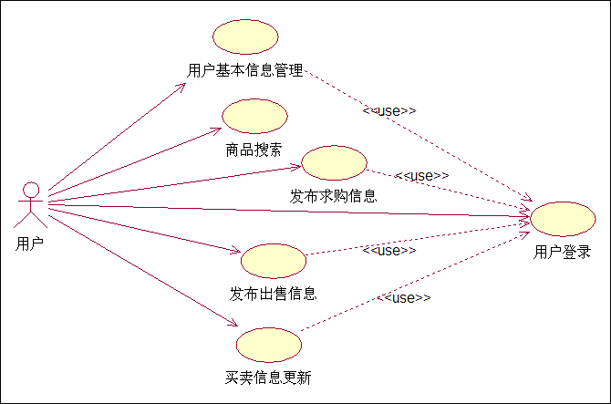

用户既可以是买者，也可以是卖者。
买者在二手物品交易网站上查看商品信息，并进行商品搜索，如果有他想要买的物品，那他就联系卖方，进行交易。若没有买者想要购买的商品，则买者就发布求购信息，等待能提供这种物品的卖方响应。
卖者发布自己的产品信息，等待卖方与其联系。
买卖双方进行发布信息，更新信息操作前均要先登录。
用例图2:一般访客的用例图
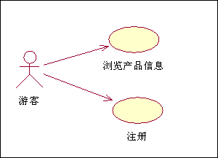

一般游客可以浏览该网站上的信息，若没有注册，则只能浏览，不能进行其他操作，注册之后可以拥有用户权限，进行其他操作。

类图
候选类 | 类名 | 描述
游客类 | Vistor | 记录游客的基本信息及可行的操作
用户 | User | 记录用户的基本信息及可行的操作
管理员 | Manager | 记录管理员的基本信息及可行的操作
用户信息管理 | MaintenanceUserInfor | 涉及到用户注册，以及用户信息的更新
交易管理 | Trade | 交易管理的入口从这里选择相应的功能
出售管理 | SellManage | 对用户出售请求的管理
求购管理 | BuyManage | 对用户求购请求的管理
出售信息管理 | SellInforManage | 涉及对用户出售信息的更新
求购信息管理 | BuyInforManage | 涉及对用户求购信息的更新
系统信息 | Message | 系统直接发给用户的信息

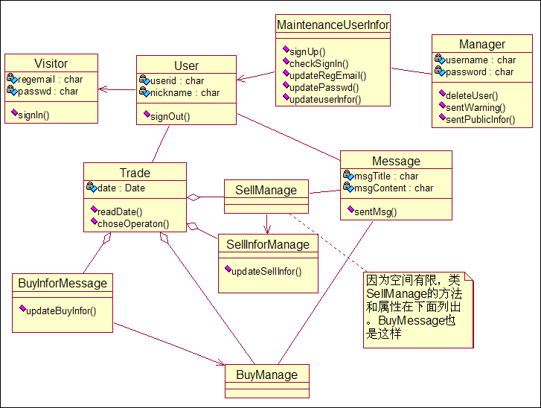

以下为上述其中两个类的说明
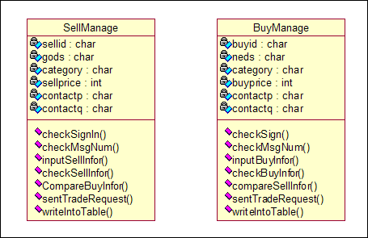

2.4系统模块结构

（1）、基本业务模块：
1.商品查询：此模块可以根据物品的名称、种类、价格、买或卖等各种条件进行组合查询，在商品查询的结果列表中，用户可进一步的查看详细信息。

I：输入商品查询条件
F:到数据库中查询相应信息
O：显示符合条件的商品

前置条件：进入此系统者
2.发布出售/求购信息：每个使用此模块的用户必须经过注册，而注册时的用户名是用户唯一的标识。

I：输入买卖物品信息
F:将记录更新到数据库中
O：生成新的产品信息

前置条件：用户已登录
3.买卖信息更新：每个使用此模块的用户必须经过注册，用户可根据产品的状态及自身的特征及时对买卖信息进行更新维护，包括：修改产品信息、删除产品信息、查询用户已发布的买卖产品信息。.
买卖信息更新功能如图3：

I：输入要更新的信息
F:更新用户的买卖信息
O：生成新的产品信息

前置条件：用户已登录

（2）、用户管理模块：
1.用户注册：此模块提供给那些未在本系统中注册的游客，注册后通过后有更高的权限。

I：输入基本信息
F:验证、更新用户信息表

O：显示注册结果

2.更新用户基本信息：只有注册用户才可以使用此模块，更新的信息包括：更改注册邮箱、更改昵称。

I：输入更新信息
F:把更新信息保存到用户信息表

O：生成新的用户信息

前置条件：用户已登录

（3）系统维护模块：
1．删除用户：只要管理员有权限删除用户，管理员会定时地对物品信息的描述进行分析，管理员有权限删除发布垃圾信息的用户或者两年以上未登录的用户。

I：输入非法用户的id
F:把非法用户为id的账号销毁

O：更新用户信息

前置条件：管理员已登录

2.警告用户：只要管理员有权限删除用户，管理员会定时地对物品信息的描述进行分析，管理员视发布垃圾信息较轻者对其进行警告提醒。

I：输入需警告用户的id
F:向非法用户发送警告提醒

O：显示提醒结果

前置条件：管理员已登录

3.发布公用信息：只要管理员有权限删除用户，管理员可对网站进行更新维护，定时地更新网站信息。前置条件：管理员已登录

I：输入公用信息
F:把信息进行美化处理

O：显示发布结果

2.5人工处理过程
在管理员对用户的管理过程中，需要对发布不良信息的用户进行警告及删除，这时就需要管理员定期查看用户所发布的信息，以此判断对哪些用户进行警告及删除。

2.6人工处理过程
基本的信息由学生和管理人员输入。

2.7尚未解决的问题
软件完成之前还得解决的一个问题是该软件的用户界面是否简洁方便易懂，是否得到用户的肯定，这是非常重要的，所以在完成软件之前，软件用户界面需设计得当并给部分用户使用，以致得到用户满意才能发布。

3接口设计

3.1用户接口
TCP/IP协议

3.2外部接口
采用广泛应用的 GUI，即诸如窗口、菜单、对话框、滚动条等。

3.3内部接口
开放式数据库连接(ODBC)：ODBC是一个工业标准，支持到关系数据库的SQL请求。数据库管理系统提供者通常发布一个ODBC驱动程序，将SQL语句转换成特定数据库的访问函数。

4运行设计

4.1运行模块组合
用户操作：登录系统模块、注册模块、数据库。
管理员操作：登录系统模块、数据库、管理用户模块。
支持软件和内部模块：Windows XP\Windows 2003\Windows Vista\Windo7\Windows 8\Andorid系统：Android Studio；

4.2运行控制
用户登录、注册、上传操作：用户通过客户端登录，进而登录、注册和上传操作。
管理员操作：管理员通过系统的直接进入，在系统后台进行系统的日常维护和监视工作。

4.3运行时间
- 系统响应时间：3秒左右
- 输入或输出数据的转换和传送时间：2秒左右
- 系统把用户管理员信息保存到文件上时间：2秒左右
- 当用户上传商品完毕，系统响应时间：5秒左右

5系统数据结构设计

5.1逻辑结构设计要点
下图是该二手物品交易系统的实体联系图，即E-R图：

管理员
用户
出售信息
管理
管理
1
n
n
管理
出售信息
1
n
包括发布、更新
包括发布、更新
1

管理员实体的属性如下：
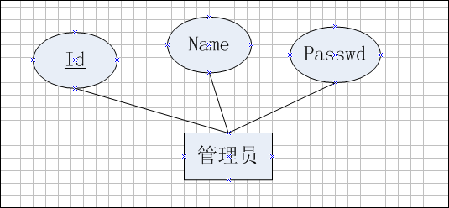

出售信息实体的属性如下：
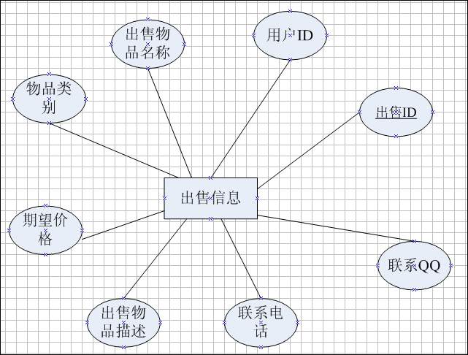

求购实体的属性如下：
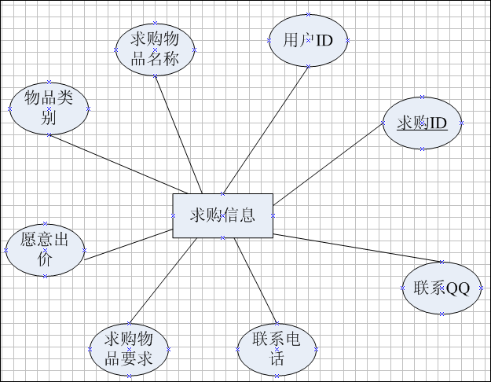

用户实体的属性如下：
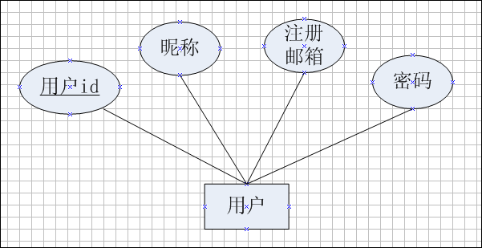
由以上E-R图可以得出在该系统的数据库管理模块中相应的表如下：

用户基本信息表（userinfo）
字段名 | 字段类型 | 字段长度 | 描述
用户ID（userid） | Char | 5 | 主键
注册邮箱（regmail） | Char | 24 | Unique
用户昵称（nickname） | Char | 18 | Not null
密码（passwd） | Char | 18 | Not null

卖方信息表
字段名 | 字段类型 | 字段长度 | 描述
出售ID（msgid） | Char | 7 | 主键
用户ID（userid） | Char | 5
出售物品名称（gods） | Char | 64 | Not null
物品类别（category） | Char | 32 | Not null
期望价格（sellprice） | Float | 18
出售物品描述（selldes） | Char | 200
联系电话（contactp） | Char | 18
联系QQ（contactq） | Char | 10

买方信息表（buyer）
字段名 | 字段类型 | 字段长度 | 描述
求购ID（msgid） | Char | 7 | 主键
求购物品名称（neds） | Char | 64 | Not null
物品类别（category） | Char | 32 | Not null
愿意出价（buyprice） | Float | 18
求购物品要求（buydem） | Char | 200
联系电话（contactp） | Char | 18
联系QQ（contactq） | Char | 10

5.2物理结构设计要点
本系统内所使用的每个数据结构中的每个数据项的存储要求如上表所示，数据要求保密。

6系统出错处理设计

6.1出错处理
1．避免因用户的疏忽对系统造成的损坏；
2．采用对话框形式为用户提供警告信息；
3．一些关键性操作（比如：删除操作），都应提供确认机制；

6.2补救措施
故障出现后可能采取的变通措施为恢复及再启动技术说明：当系统出现故障，需重新启动计算机，并调用日志恢复文件，从故障点重新执行。

6.3系统维护设计
作为一个成熟的软件产品，软件必须按照面向对象的软件工程的步骤进行开发，并充分考虑软件可维护性，软件的模块划分应满足高内聚、低耦合的特点，同时程序的内部必须有详细的注释和统一的编码格式、按时认真地进行相应文档资料的撰写和备份工作，以利于未来版本升级及移植等二次开发。

注：1.引言：马佳敏 吴乐婕
2.总体设计：王庆 王宇辰 朱云飞
3.接口设计：贾瑶涵 王宇辰
4．数据结构设计：王庆 朱云飞
5．系统出错处理：马佳敏 吴乐婕
（以上为同学的具体分工情况）

